HANOI UNIVERSITY OF SCIENCE AND TECHNOLOGY

School of Information and communications technology

Software Design Description

Version 2.0

**eStoreManager**

**Store management solution**

Subject: ITSS Software Development

**Group 01**

Nguyễn Sỹ An

Nguyễn Việt Anh

Theo Mercurio

*Hanoi, 12/2018*

Mục lục

Mục lục 1

1 Giới thiệu 2

1.1 Mục đích 2

1.2 Phạm vi 2

1.3 Từ điển thuật ngữ 2

1.4 Tham khảo 2

2 Thiết kế kiến trúc 2

2.1 Lựa chọn kiến trúc phần mềm 2

2.2 Thiết kế tổng quan 2

2.3 Thiết kế chi tiết gói 3

2.4 Biểu đồ tương tác 4

2.4.1 Biểu đồ tương tác cho UC001 – Log in 4

2.4.2 Biểu đồ tương tác cho UC004 – Search for user 4

2.4.3 Biểu đồ tương tác cho UCXXX – Transfer to an internal account 5

3 Thiết kế giao diện 5

3.1 Giao diện với thiết bị phần cứng 5

3.2 Giao diện với phần mềm khác 5

3.3 Giao diện người dùng 6

3.3.1 Biểu đồ dịch chuyển màn hình 6

3.3.2 Thiết kế giao diện 6

4 Thiết kế lớp 6

4.1 Biểu đồ lớp thiết kế 6

4.2 Thiết kế lớp chi tiết 6

4.2.1 Thiết kế lớp XYZ 6

4.2.2 Thiết kế lớp ABC 6

5 Thiết kế mô hình dữ liệu 6

5.1 Mô hình dữ liệu mức khái niệm 7

5.2 Mô hình dữ liệu mức logic 7

5.3 Thiết kế chi tiết 8

5.3.1 Thành phần XYZ 9

5.3.2 Thành phần ABC 9

# Giới thiệu

## Mục đích

< Mô tả mục đích của tài liệu và những đối tượng sẽ đọc tài liệu này>

## Phạm vi

< Mô tả phương pháp thiết kế là gì. Tổng quan về kiến trúc của sản phẩm. Mô tả các hệ thống khác có tương tác với hệ thống này >

## Từ điển thuật ngữ

<Đưa ra các thuật ngữ được sử dụng trong tài liệu này. Không được tự ý mặc định về kinh nghiệm hoặc kiến thức của người đọc>

## Tham khảo

<Liệt kê danh sách tài liệu tham khảo được sử dụng trong tài liệu này, bao gồm các tài liệu liên quan đến dự án, nhất là tài liệu đặc tả yêu cầu phần mềm (SRS)>

# Thiết kế kiến trúc

## Lựa chọn kiến trúc phần mềm

Mục này có độ dài từ một đến ba trang. Sinh viên cần lựa chọn kiến trúc phần mềm cho ứng dụng của mình như: kiến trúc ba lớp, MVC, MVP, SOA, Microservice, v.v. Minh hoạ kiến trúc phần mềm bằng hình ảnh trực quan, rồi giải thích về kiến trúc đó. Vẽ sự tương tác giữa các thành phần trong kiến trúc đó bằng biểu đồ tương tác (chỉ 1 biểu đồ tương tác chung cho kiến trúc này, chưa đi vào chi tiết use case nào).

## Thiết kế tổng quan

Sinh viên vẽ biểu đồ gói UML (UML package diagram), nêu rõ sự phụ thuộc giữa các gói (package). SV cần vẽ các gói sao cho chúng được phân theo các tầng rõ ràng, không được sắp đặt package lộn xộn trong hình vẽ. Sinh viên chú ý các quy tắc thiết kế (các gói không phụ thuộc lẫn nhau, gói tầng dưới không phụ thuộc gói tầng trên, không phụ thuộc bỏ qua tầng, v.v.) và cần giải thích sơ lược về mục đích/nhiệm vụ của từng package. SV tham khảo ví dụ minh họa trong Hình 1.

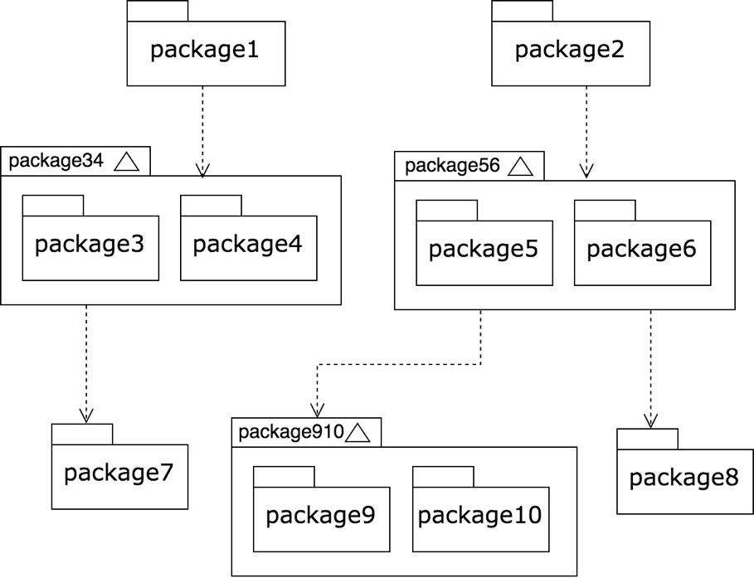

Hình 1 Ví dụ biểu đồ phụ thuộc gói.

## Thiết kế chi tiết gói

Sinh viên thiết kế và lần lượt vẽ biểu đồ thiết kế cho từng package, hoặc một nhóm các package liên quan để giải quyết một vấn đề gì đó. Khi vẽ thiết kế gói, sinh viên chỉ cần đưa tên lớp, không cần chỉ ra các thành viên phương thức và thuộc tính. SV tham khảo ví dụ minh họa trong Hình 2.

Sinh viên cần vẽ rõ ràng quan hệ giữa các lớp trong biểu đồ. Các quan hệ bao gồm: phụ thuộc (dependency – tuỳ chọn không nhất thiết phải đưa vào hết), liên kết (association), kết tập (aggregation), hợp thành (composition), kế thừa (inheritance), và thực thi (implementation). Các quan hệ này đều đã được minh họa trong Hình 2.

Sau khi vẽ hình minh họa, sinh viên cần giải thích ngắn gọn về thiết kế của mình.

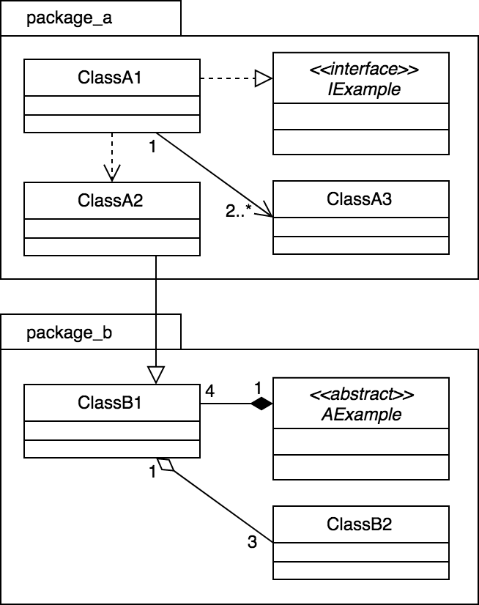

Hình 2 Ví dụ thiết kế gói.

## Biểu đồ tương tác

<Liệt kê một số biểu đồ trình tự cho một số use case chính, giải thích sơ bộ về các luồng quan trọng>

### Biểu đồ tương tác cho UC001 – Log in

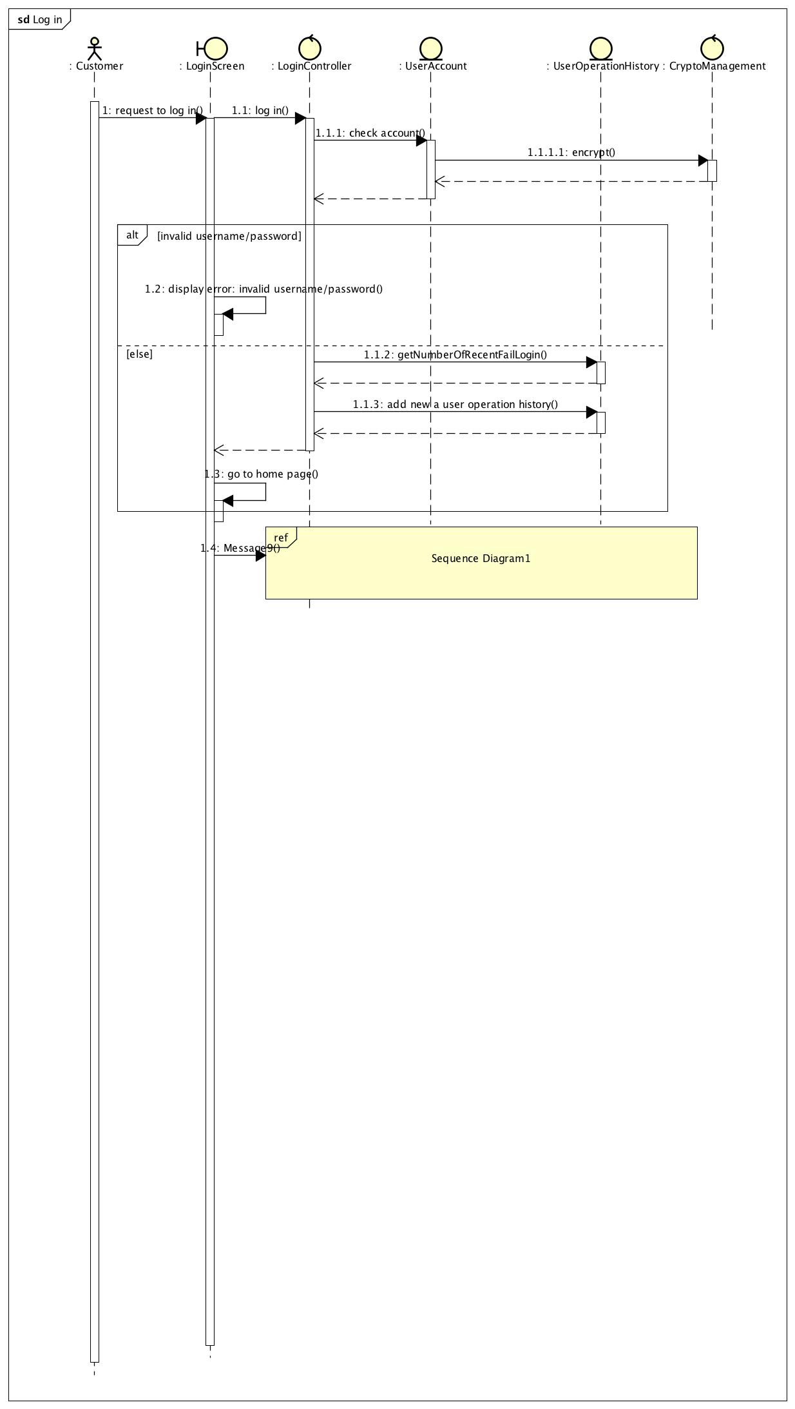

### Biểu đồ tương tác cho UC004 – Search for user

…

### Biểu đồ tương tác cho UCXXX – Transfer to an internal account

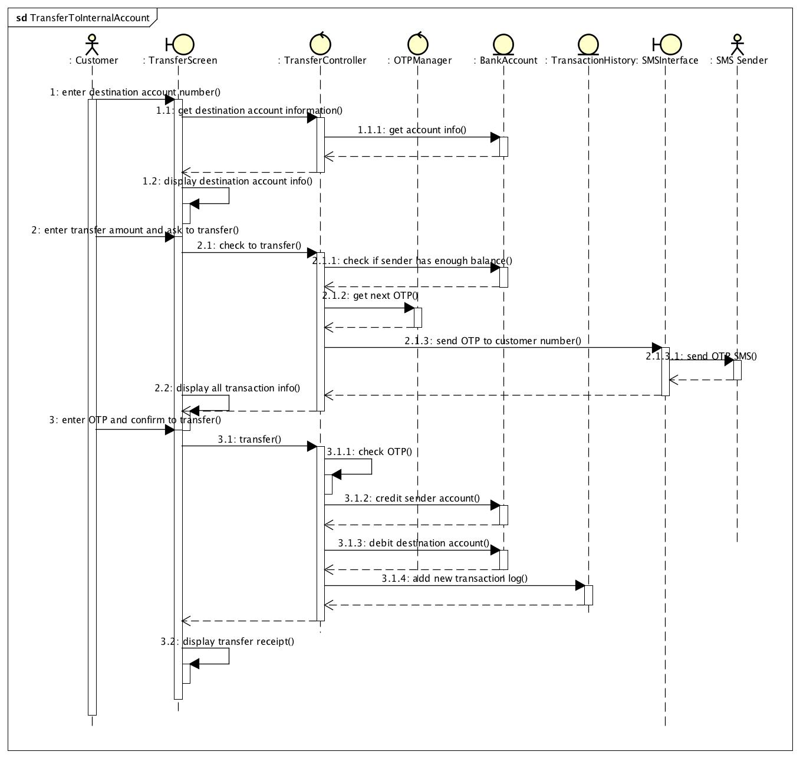

# Thiết kế giao diện

## Giao diện với thiết bị phần cứng

<Nếu phần mềm có tương tác với một thiết bị phần cứng nào đó, thì cần chỉ rõ cách thức tương tác, định dạng dữ liệu / thông điệp, giao thức truyền thông giữa thiết bị phần cứng và phần mềm. Phần này cần thiết kế định dạng dữ liệu (VD: File text có định dạng cấu trúc như thế nào, nếu là XML thì cần định nghĩa cấu trúc tài liệu XML…) hoặc định dạng thông điệp, mô tả rõ về cách thức tương tác / giao thức>

## Giao diện với phần mềm khác

<Nếu phần mềm có tương tác với một phần mềm nào đó, thì cần chỉ rõ cách thức tương tác, định dạng dữ liệu / thông điệp, giao thức truyền thông giữa hai phần mềm. Phần này cần thiết kế định dạng dữ liệu (VD: File text có định dạng cấu trúc như thế nào, nếu là XML thì cần định nghĩa cấu trúc tài liệu XML…) hoặc định dạng thông điệp, mô tả rõ về cách thức tương tác / giao thức>

## Giao diện người dùng

### Biểu đồ dịch chuyển màn hình

<Vẽ biểu đồ dịch chuyển giữa các màn hình, tương ứng với các lớp biên trong biểu đồ lớp tương tác gộp. Trong phần này, chỉ đưa ra các lớp biên tương tác với tác nhân là con người>

### Thiết kế giao diện

<Đưa ra thiết kế màn hình kèm đặc tả màn hình cho từng màn hình đã đưa trong phần 3.3.1>

# Thiết kế lớp

## Biểu đồ lớp thiết kế

<Ánh xạ từ biểu đồ lớp phân tích sang biểu đồ lớp thiết kế. Có thể chỉnh sửa, thêm hoặc xoá một số lớp. Trong biểu đồ này, cần liệt kê các thuộc tính và kiểu dữ liệu của nó, chữ ký các thao tác theo ngôn ngữ lập trình đã chọn>

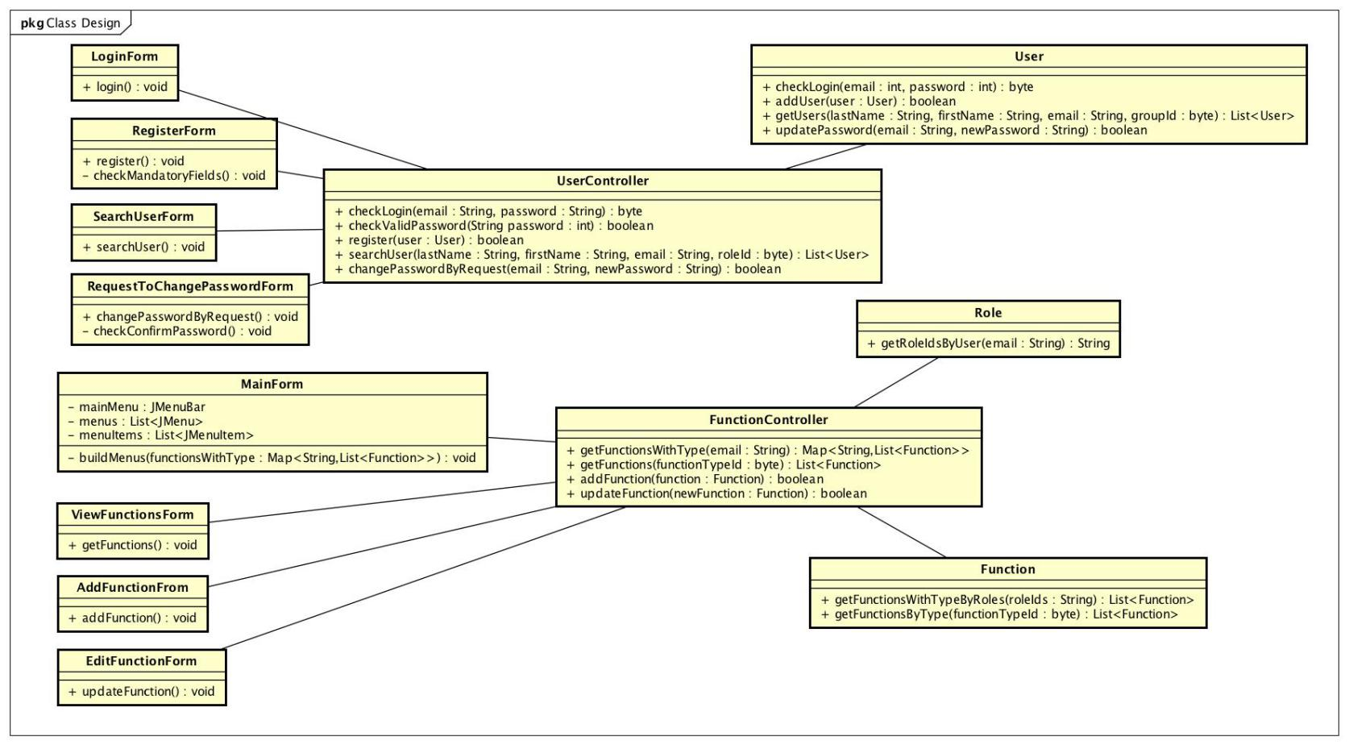

## Thiết kế lớp chi tiết

### Thiết kế lớp XYZ

### Thiết kế lớp ABC

# Thiết kế mô hình dữ liệu

<Mô hình hoá dữ liệu từ các lớp thực thể trong biểu đồ lớp đã xây dựng ở trên>

## Mô hình dữ liệu mức khái niệm

<Vẽ biểu đồ thực thể liên kết bằng cách lấy toàn bộ các lớp thực thể cần lưu trữ lâu dài trong biểu đồ lớp. Tìm mối liên hệ giữa chúng. Nếu là mối quan hệ nhiều-nhiều, cần thêm thực thể mô tả mối quan hệ này>

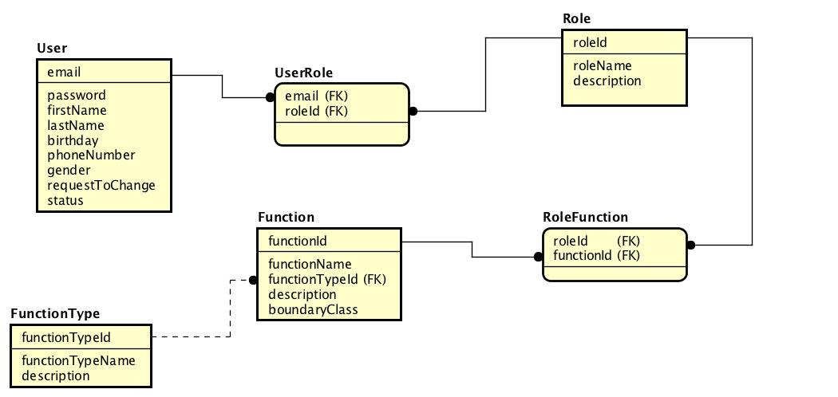

## Mô hình dữ liệu mức logic

<Kết quả của phần này là biểu đồ liên kết giữa các thành phần trong CSDL, tuỳ loại CSDL. Ví dụ: CSDL quan hệ: Biểu đồ liên kết giữa các bảng, No SQL (Document DB): Biểu đồ liên kết giữa các tài liệu>.

<Phần này trình bày về quá trình thực hiện chuẩn hoá từ biểu đồ thực thể liên kết nếu SV chọn CSDL quan hệ. Các thực thể được ánh xạ thành các bảng và cài đặt liên kết bằng ràng buộc khoá ngoại. Thực hiện các bước chuẩn hoá để thu được cơ sở dữ liệu ở dạng chuẩn 3. Lựa chọn một hệ quản trị CSDL để thực hiện việc thiết kế CSDL trên đó (VD: SQLite, MySQL, SQL server…)>

<Nếu SV lựa chọn No SQL, cần trình bày về cách tổ chức các thực thể như thế nào trong CSDL này, ví dụ: Kết tập (Aggregate), Liên kết (Join)…>

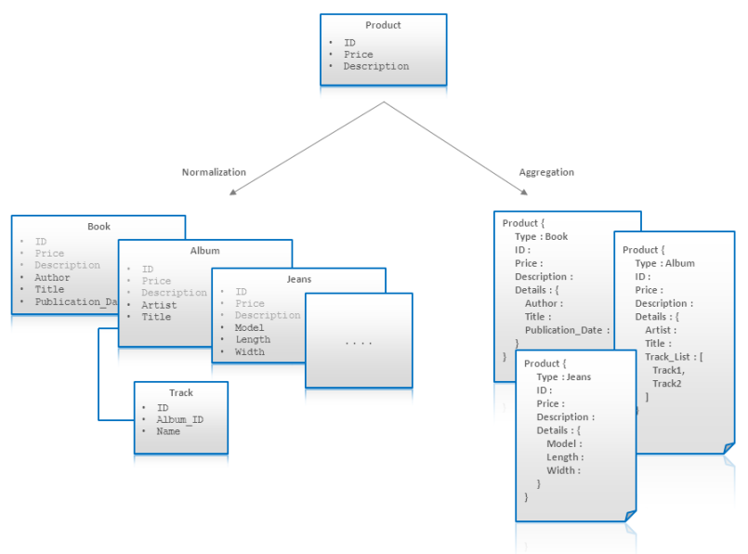

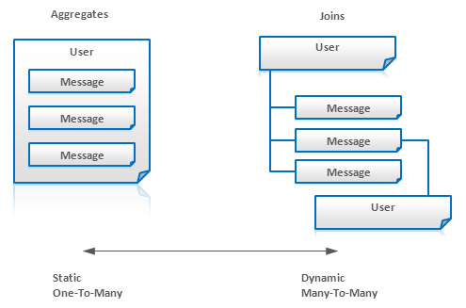

## Thiết kế chi tiết

<Thiết kế chi tiết cho từng thành phần (bảng/tài liệu…) trên hệ quản trị CSDL đã lựa chọn.>

### Thành phần XYZ

<VD với CSDL quan hệ thì mỗi bảng gồm ít nhất các thông tin sau: Tên cột, Kiểu dữ liệu, Khoá chính, Khoá ngoại, Duy nhất, Ràng buộc, Mô tả, Ví dụ. Tương tự cho các loại khác>

### Thành phần ABC

< VD với CSDL quan hệ thì mỗi bảng gồm ít nhất các thông tin sau: Tên cột, Kiểu dữ liệu, Khoá chính, Khoá ngoại, Duy nhất, Ràng buộc, Mô tả, Ví dụ. Tương tự cho các loại khác>